法院档案数字化应用解决方案

广州影达影像设备有限公司

二O一六年贰月

前 言
根据法院信息化建设的规划，人民法院在建设统一的电子档案化系统，与业务系统配合实现办公、办案全流程电子化。为此，人民法院配备高速文档扫描仪将文档资料扫描输入系统生成电子资料以保障网上办公办案流程的顺利运转。

1.1将繁杂转化为效率，以及将效率转化为优势：
根据法院系统的工作模式，为了保证尽可能快的扫描速度，我们必须区分被扫描纸件的特征；对于纸质优良，拆解后再装订对原有的文档资料无重大损害的、首先考虑扫描速度；而对于无法拆解的文档资料，应当采用平板扫描仪进行扫描，以保证资料的完整性。在选择扫描仪时，贵单位不仅考虑初始投资，其他因素，比如生产效率、质量和维护费用也是重要的考虑因素；利用柯达不断创建的多功能采集解决方案，贵单位将可以在打开箱子的那天起立即准备就绪进行生产型扫描。全新的佳能DR-M160、DR-M140、DR-C130系列扫描仪可以更轻松地数字化和管理大量繁杂的案件、诉讼资料文件我们利用Conon在文档管理方面的所有知识构建了一个全新的原始平台，相信能够帮助人民法院控制信息、执行自动进程，将电子化信息进度推向另一高峰。

目 录
1.项目背景 - 1 -
2.实现档案数字化——高速扫描仪的应用 - 1 -
2.1 法院档案管理现状分析 - 1 -
2.2 档案数字化的优势探讨 - 2 -
2.2.1 查询方便、快速 - 2 -
2.2.2 节省空间与成本 - 2 -
2.2.3 文档资料共享 - 2 -
2.3扫描仪产品选择 - 2 -
2.4数据影像化解决方案介绍 - 4 -
3. 本方案对法院档案数字化及安全存储的意义 - 15 -
4. 本方案优势总结 - 16 -
5. 系统配置及报价 - 18 -
6. 各行业成功案例 - 20 -
6.1金融行业 - 20 -
6.2公检法行业 - 20 -
6.3广电/媒体行业 - 20 -
6.4设计行业 - 20 -
6.5档案行业 - 20 -
6.6医疗行业 - 20 -
6.7石油/地质行业 - 21 -
6.8军队行业 - 21 -
6.9电信行业 - 21 -
6.10其他行业 - 21 -

1.项目背景
法院在进行开庭审理和相关业务办理流程中产生的大量纸制文档凭证、图像、音频、视频等证据资料文件，这些卷宗及庭审资料文件对于法院来说都是关键的业务数据，需要对此进行电子化保存留档及备份，以方便日后业务的溯源和查询。随着图像技术与网络技术的发展应用，档案电子影像处理系统已对文件影像化提供了有力的支持。目前在高新区法院中，档案电子影像处理、监控视频处理等系统已相当普遍，而在此过程中，产生了大量的图像、电子档案、视频数据文件需要存储，这样需要存储系统具有极高的安全性保证数据的安全，同时需要具备一定的性能保证数据可以被快速查阅。
法院在接收各下级法院的档案中涉及大量的工作电子文档、图像、音频、视频相关资料文件，这些档案资料文件对于独山县人民法院来说都是关键的文档数据，需要对此进行电子化保存留档及备份，以方便日后业务的溯源和查询。随着图像技术与网络技术的发展应用，档案电子影像处理系统已对文件影像化提供了有力的支持。目前在贵阳白云区法院接收相关纸质，电子文档过程中，产生了大量的图像、电子档案、视频数据文件需要存储，这样需要存储系统具有极高的安全性保证数据的安全，同时需要具备一定的性能保证数据可以被快速查阅。
法院保存的档案数据是各行业中最有价值、最宝贵的资源财富，数据安全存储和高效管理倍受各行业重视。构建一套安全、高效的数字化档案存储管理系统，实现数据存储管理、安全备份和查询的电子化和高度自动化已是整个行业的迫切需求。

2.实现档案数字化——高速扫描仪的应用

2.1 法院档案管理现状分析
法院接收有关部门和相关单位的档案过程中，会产生大量的相关资料，这些相关资料每天都在大量产生。传统以手工操作为主的纸张管理方式存在着查阅不便、保管困难、传递效率低、存储空间不足等等诸多管理上的困扰，具体包括:
● 人工查询速度慢，无法产生应有的效益。
● 由于档案需长期保存，受存储环境的限制，可能造成纸张受损、变质、变黄，为日后所需的档案复查带来困难。
● 对于案卷档案，由于司法人员需反复查阅卷宗，有可能造成原件受损或遗失，为办案带来极大不便。
● 占用的存储空间大。
● 如果采用低档平板扫描仪录入方式，将上百万页的文件扫描归档，需要花费大量的人力物力和时间。
● 由于历史档案量非常巨大，当需要查询多年前的档案时，需花费几个小时，甚至全天的时间，效率低下。

2.2 档案数字化的优势探讨

2.2.1 查询方便、快速
目前法院中存放着不同单位，不同类型数以万计的档案资料，假设这些档案需要复查，则需要从数以万计的档案中查询其中一份需要花费几个小时，甚至几天时间，极度影响效率。采用档案管理系统，在高速扫描仪和管理软件的结合使用后完全可避免上述问题。在接收各方面送递的档案时，纸质档案通过高速扫描仪扫描后，在管理软件的结合下实现在扫描后，按预先设计的方式建立索引，归档扫描的影像数据，查询时，只需键入索引号或关键词（如档案号）即可在极短的时间内将原始的案卷影像调阅出来，极大地提高了工作效率。

2.2.2 节省空间与成本
目前法院的纸质材料通常存放在档案馆的档案室，占用了较大的空间进行存储。在对档案材料进行数字影像化后，并结合先进的光存储技术，一台PC服务器大小的中小型光盘库即可容纳2-3万卷左右的文档，系统处理后的原始档案则转移至其他管理中心，从而大大减小了办公空间，同时也降低了成本，改善了办公环境。

2.2.3 文档资料共享
法院将建立起完备的网络基础，充分利用现有网络实现跨部门、跨地区的资源共享成为管理现代化的迫切要求。也为将来数字化档案馆创造条件。

2.3扫描仪产品选择
在选择扫描仪产品时，我们考虑到用户在使用时候的具体下列需求：
      - 实现设备的便利操作：提高柜面空间的利用率；方便工作人员的使用。
      - 设备的稳定可靠性：最少的卡纸率.最小的设备损耗程度。
      - 特殊纸质的处理功能:对A3纸质对折扫描简单，对硬卡浮雕卡扫描方便，磨损度小。
      - 设备易用性：开机即可扫描，无需预热，移动方便.
      - 灵活简单的操作界面：如可设立用户首选项，界面功能简单明了
      - 高质量的图像处理能力:如文本的自动方向识别，色彩的自动检测功能.清晰的图像质量.如防止渗透等。
      - 软件与系统的高集成度:采用TWAIN驱动接口，可调用设备的驱动采集相应的数据信息。
      - 实现“节能之星”：达到国家规定的节能要求。

基于以上的需求，以及相应的业务需求，我们采用了佳能DR系列高速扫描仪作为影像采集设备，具体型号选择提供佳能DR-M160/M140/C125高速扫描仪，同时考虑到避免对一些珍贵的原始档案进行扫描时对原件造成损伤，选配佳能FB101高速平板扫描与相结合的方式。相关产品的具体介绍如下：

佳能DR-M160II是部门级A4双面高速扫描仪，其具体特性及参数为:
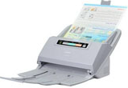
◎ 扫描分辨率：600dpi；
◎ 传感器：CMOS；光源：LED（红/绿/蓝）；
◎ 扫描长度：3000mm；
◎ 送纸器容量：60张80g/m2；
◎ 扫描速度（A4 200dpi彩色）：单面60ppm，双面120ipm；
◎ 处理文件类型:多页表格、厚薄混合文稿等；色彩自动检测；
对开扫描模式；高级文本增强；订书针检测；防止渗透/消除背景；
双流输出；直接扫描到幻灯片；可加密扫描；可生成双层PDF文件（内容可复制）。

佳能DR-M140是部门级A4双面高速扫描仪，其具体特性及参数为:
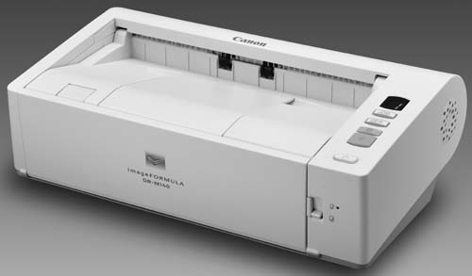
◎ 扫描分辨率：600dpi；
◎ 传感器：CMOS；光源：LED（红/绿/蓝）；
◎ 扫描长度：3000mm；
◎ 送纸器容量：50张80g/m2；
◎ 扫描速度（A4 200dpi彩色）：单面40ppm，双面80ipm；
◎ 处理文件类型:多页表格、厚薄混合文稿等；色彩自动检测；
◎ 对开扫描模式；高级文本增强；订书针检测；防止渗透/消除背景；双流输出；直 接扫描到幻灯片；可加密扫描；可生成双层PDF文件（内容可复制）。

佳能DR-C125是工作组级A4双面高速扫描仪，其具体特性及参数为:
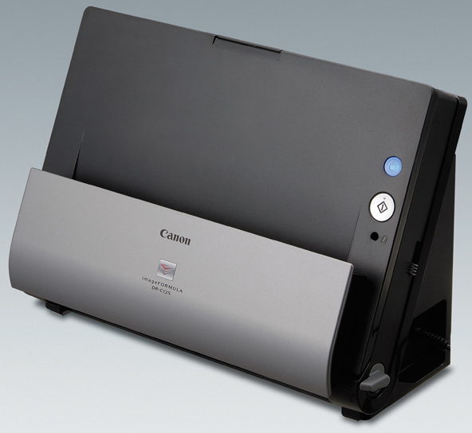
◎ 扫描分辨率：600dpi；
◎ 传感器：CMOS；光源：LED（红/绿/蓝）
◎ 扫描长度：3000mm；
◎ 送稿器容量：30张80g/m²；
◎ 扫描速度（A4 200dpi彩色）：单面25ppm，双面50ipm；
◎ 纸张适应能力：硬卡、浮雕卡、存折、混合纸张等；
◎ 处理文件类型：自动分辨率设置、文本增强、全自动模式、批次分离、
防止渗透/移除背景、文本方向识别。

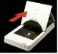
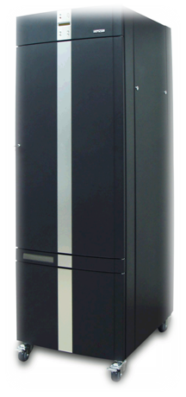
佳能 FB101是A4高速平板扫描仪，其具体特性及参数为:
◎ 扫描分辨率：600dpi；
◎ 传感器：CCD；
◎ 光源：LED；
◎ 最大扫描幅面：216×356 mm；
◎ 扫描速度(300dpi)彩色：4.0秒/张, 灰度/黑白：3.0秒/张；
◎ 图像扫描模式：黑白/高级文本增强Ⅱ/错误扩散/256级灰度/24位彩色。

佳能高速扫描仪设备的核心思想是: 通过小巧的体型，高效的扫描速度及高质量的图像处理能力满足在各系统的纸质数据资料的电子化.提高工作人员的工作效率和降低业务风险.

2.4数据影像化解决方案介绍
数据影像化实现方案的参考拓扑图如下图所示：
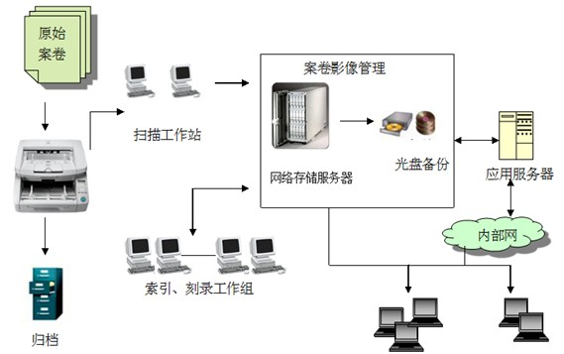

图1：法院档案信息化系统参考拓扑图

档案影像管理系统主要由档案影像扫描、档案影像管理应用二大部分组成。
档案影像扫描部分由佳能高速彩色扫描仪和影像扫描工作站组成。运行在扫描工作站上的软件获取扫描后的影像文件。不同部门的人员使用不同的用户密码，扫描内容也互不相同。
档案影像管理应用部分主要完成对获取影像索引的建立、影像管理、影像的查询、海量存储、及对用户特殊需求的开发支持。
具体的方案流程参考如下：
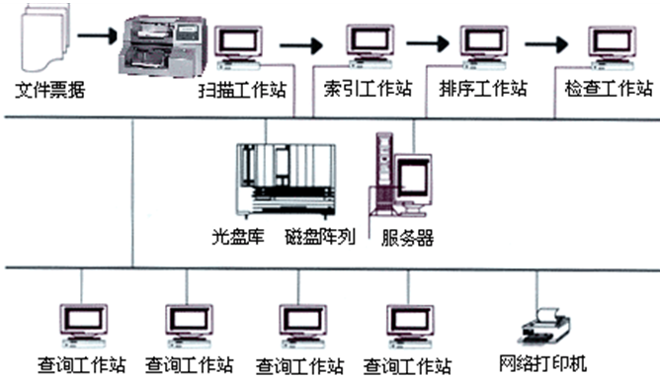

图2：法院档案信息化参考流程图

本方案对法院档案数字化及安全存储的意义
使用高速扫描仪对档案文件进行数字影像化，然后结合光存储系统的“近线+离线”数据管理方式，对海量的电子、监控视频资料管理的重要意义在于：
- 低成本
——光盘高容量的存储能力，加上较低的成本，对比纸张和磁盘阵列等存储媒介，提供了更优的性能价格比。
- 存取快速灵活
——光盘库和硬盘(或磁盘阵列)结合应用，加上高效的索引机制，使文档的存取，相对于纸张更为快捷。
- 检索方便
——可按多个索引条件进行文档的查询，文档的任何要素都可以作为查询条件。
- 数据安全性高
——一方面对文档信息的存取可根据用户的需要，设置多层面控制机制，实现分级管理；另一方面对不可擦写的DVD光盘可以有效地防止病毒和人为因素导致的数据隐患。
- 长久保存
——根据光盘的特性，用户可实现长期保存历史文档的需求。
- 复制质量
——由于文档信息的数字化，任何次数的复制都能始终保持高质量。
- 安全的备份和归档
——采用不可擦写的光盘实现音视频资料的永久、安全的备份和归档，解除对资料保管的后顾之忧。
- 便于标准化管理
— —采用光盘作为电子档案文件接收的标准，利于标准化管理和规范化接口。

本方案优势总结
佳能高速扫描仪解决大量录入问题，DR-M160II部门级/A4/双面(可选配平板FB101)，扫描速度（A4 200dpi 彩色）：单面60ppm，双面120ipm；每天按8小时计算，20台M160每天可处理14W-16W,DR-M140部门级/A4/双面(可选配平板FB101)，扫描速度（A4 200dpi 彩色）：单面40ppm，双面80ipm；每天按8小时计算，20台M160每天可处理10W-12W；DR-C125工作组级/A4/双面(可选配平板FB101)，扫描速度（A4 200dpi 彩色）：单面25ppm，双面50ipm；每天按8小时计算，20台M160每天可处理6W-8W，可满足每天文档处理量。如果未来法院卷宗的处理量有大幅增加时，只需相应地增加扫描仪即可。其优势的具体体现为：
- 大量节省存储空间。（减少98％空间占用）。减少库存资金占用。在寸金之地尤为重要。
- 节省人工。只需要两名工作人员既可以维护整个系统正常运转。
- 档案安全备份。与传统的手工翻阅比较，用无纸化档案管理可以将对重要文件的损害降低到最低限度，满足长期保存要求需要，储存条件不高，一般办公室条件即可。
- 调阅快捷。由于高技术的加入，使得查询的工作量大大降低，查询速度大大提高，一份档案的查询时间将以秒计。

在光存储系统的应用上，蓝光光盘库以工业级光盘刻录存储技术为基础，其内部由高精密的机械和智能控制器组成，通过光盘库管理软件，可对大量光盘数据资源进行高效率、高可靠性的管理和操作。光盘库内部用高速SAS总线实现数据传输，具有自我诊断功能，可通过软件远程检测故障。离线库采用先进的电子标签、自动登录等技术，能够迅速、准确、及时的帮助用户找到需要的数据。
光存储系统支持最新的BD光驱，使得产品的容量增加到原来的数十倍。同时其可靠性和数据安全性得到大幅度的提高。蓝光光盘库已经成为理想的归档介质，主要具有以下优势：
- 全面地解决了档案管理中存在的保管困难、查询不便、存储空间不足、资源无法共享、使用效率低和安全可靠性差等问题。
- 存储容量大，能够满足用户海量电子档案的存储需求。
- 数据安全性高，保密性强。数据具有唯一性，数据不可被修改。
- 实现电子档案的分级存储、查询和集中管理。
- 适合长期存储数据：寿命和保存时间长。
- 使用性好，数据交换方便，易携带，易传播。
- 保存环境要求低：正常室温。
- 电子光盘的批量自动化刻录，大大节约了人力资源，提高了工作效率。
- 光盘匣存储便于离线管理和异地保存，更有效地保护了光盘的寿命和实现灾难备份。
- 光盘档案与纸张档案、电子档案互为关联，系统管理具有包容性。
- 实现了技术升级的最简单化，充分保护了现有投资，为将来的全数字化存储打下了基础。

系统配置及报价
现提供3款不同型号的扫描仪可供选择，具体参数如下：
序号 | 产品型号 | 产品描述 | 配置 | 数量 | 图片
1 | 佳能DR-M160II | 光学分辨率: 600dpi；扫描元件：CMOS图像传感器；光源：LED（红/绿/蓝）；接口：高速USB2.0；自动送稿器容量（ADF）：60张（80g/m2）；扫描速度：（A4 200dpi彩色）60ppm/120ipm；扫描模式：黑白/灰度/彩色/错误扩散/高级文本增强（Ⅰ和Ⅱ）；扫描文稿尺寸：54*50.8～216*356MM,长文稿模式可达3000MM；处理文件类型:多页表格、有浮雕的塑料卡、厚薄混合文稿等；重要特性：对折扫描功能、分离重试、薄纸模式、全自动扫描模式、色彩自动检测（可检测灰度）、自动分辨率调整、双张送入解除、阴影裁剪；其它功能：文本方向识别、超声波重张检测、除色/颜色增强、自动纸张尺寸检测、跳过空白页、背景平滑、自动缩减比率调整；最大功耗：27W；附带软件：CapturePerfect，eCopy PDF,kofax vrs。
2 | 佳能DR-M140 | 扫描分辨率: 600dpi；扫描元件：CMOS图像传感器；光源：LED；接口：高速USB2.0；自动送稿器容量（ADF）：50张（80g/m2）；输稿器双通道（U型通道+直行通道）；扫描速度：（A4 300dpi彩色）40ppm/80ipm；扫描模式：黑白/灰度/彩色/错误扩散/高级文本增强（Ⅰ和Ⅱ）；扫描文稿尺寸：50.8*54～216*356MM，长文稿模式可达3000MM；处理文件类型:有浮雕的塑料卡、卡片和纸张混合文稿等；可连续批量扫描硬卡；对折扫描功能可扫描A3文稿，并呈现A3影像；双张送入解除：一键式选择是否保留重张影像；扫描输出为PPT、电子邮件，扫描输出到可检索和加密的PDF；色彩自动检测（可检测灰度）；对开扫描、超声波重张检测、自动纸张尺寸检测、跳过空白页；最大功耗：25W；附带软件：CaptureOnTouch,CapturePerfect,eCopy PDF,kofax vrs。
3 | 佳能DR-C125 | 光学分辨率: 600dpi；扫描元件：CMOS；光源：LED；速度（A4 200dpi，彩色）:25ppm/50ipm；接口：高速USB2.0；自动送稿器容量（ADF）：30张（80g/m2）；扫描模式：黑白/灰度/彩色/错误扩散/高级文本增强Ⅱ；扫描文稿尺寸：50.8*53.9～216*356MM,长文稿模式可达3000MM；处理文件类型:驾照、身份证、厚文稿等；走纸路径：U型纸路通道+直送纸路通道；重要功能：对开扫描；全自动扫描模式；自动分辨率调整：阴影裁剪；其它功能：减少比率调整、双流输出、文本方向识别、自动色彩检测、超声波重张检测、防止渗透/消除背景、高级文本增强、除色/颜色增强、自动纸张尺寸检测、跳过空白页、歪斜校正、消除莫尔纹、背景平滑；最大功耗：13W；支持系统：Windows和苹果操作系统（Mac OS）；附带软件：CaptureOnTouch,eCOPY PDF, PaperPort,BizCard，OmniPage，Presto！PageManager。
4 | 佳能FB101 | （专配合佳能高速扫描仪使用）。扫描传感器：CCD；光源：LED；最大扫描幅面：216×356 mm；扫描分辨率：600dp；扫描速度(300dpi)彩色：4.0秒/张, 灰度/黑白：3.0秒/张；图像扫描模式：黑白/高级文本增强/错误扩散/8位灰度/24位彩色。

各行业成功案例

6.1金融行业
- 中国建设银行
- 中国进出口银行
- 成都商业银行
- 中国农业银行四川地区全覆盖

6.2公检法行业
- 上海检察院
- 上海一中院
- 北京一中院
- 公安出入境
- 山东淄博车管所
- 辽宁葫芦岛车管所
- 广东车辆指挥中心
- 广东出入境检验检疫局
- 贵州安顺地区法院（含区县）
- 贵州黔南州法院
- 贵州贵阳市法院
- 贵州贞丰法院
- 贵州兴义法院
- 贵州福泉法院
- 贵州罗甸检察院
- 贵州荔波检察院
- 贵州独山检察院
- 贵州贵定检察院
- 贵州遵义法院
- 贵州习水法院
- 贵州正安检察院
- 贵州安顺检察院
- 贵州省检察院统购并下发到各个检察院

6.3广电/媒体行业
- 中央人民广播电台
- 大庆油田电视台
- 天津电视台
- 济南日报社
- 大河报业集团

6.4设计行业
- 北京钢铁设计院
- 首都钢铁设计院
- 河南建筑设计院
- 空军工程设计局
- 内蒙电力设计院
- 中国电子工程设计院

6.5档案行业
- 中央党校图书馆
- 国防大学图书馆
- 天津泰达档案馆
- 中央档案馆
- 吉林吉化档案馆

6.6医疗行业
- 北京人民医院
- 天津第一中心医院
- 中日友好医院
- 北京三院

6.7石油/地质行业
- 华北油田
- 江苏油田
- 国际地理研究所

6.8军队行业
- 总参某部
- 总参测绘局
- 航天发射指挥中心

6.9电信行业
- 中国联通

6.10其他行业
- 联想公司
- 中国企业家协会

征服文库 - 政府文库、海量公文资料www.zfwenku.com QQ群: 27609874

